Petra Sedláčková, UČO 237284

**Berlin**

Unsere Studienreise „Berlin – Bildungspolitische Herausforderungen einer Großstadt“ wurde vom 16. bis zum 19. Mai 2011 realisiert. Alles richtete unsere Didaktikerin PhDr. Alice Brychová, Ph.D. aus der Masaryk-Universität in Brünn ein. Unser Begleiter in Berlin hieß Dr. Wolther von Kieseritzky. Die ganze Veranstaltung wurde von der Friedrich Naumann Stiftung finanziert. Wir zahlten nur die Teilnehmergebühr 50 Euro.

In Berlin hörten wir zwei Vorlesungen über Berlin und PISA-Schock, absolvierten eine Stadtrundfahrt, sahen die bekanntesten Berliner Sehenswürdigkeiten wie das Holocaust-Mahnmal, die Berliner Mauer, den Reichstag, das Brandenburger Tor, die Straße Unter den Linden, besuchten den Hueber-Verlag, das Stadtviertel Kreuzberg und die Nelson-Mandela-Schule.

Es ist schwer zu sagen, was mir am meisten gefiel. Vielleicht der zweite Tag, als wir durch die Stadt mit dem Kleinbus fuhren und alle bekanntesten Sehenswürdigkeiten sahen. An demselben Tag absolvierten wir auch den Besuch in der Gedenkstätte und im Erinnerungsort Berliner Mauer und hatten eine Vorlesung im Reichstag. Auch der Besuch in der Nelson-Mandela-Schule war sehr interessant.

Damit möchte ich mich bei PhDr. Brychová, Ph.D. für die perfekte Organisation sehr bedanken.

**Die Symbole von Berlin:**

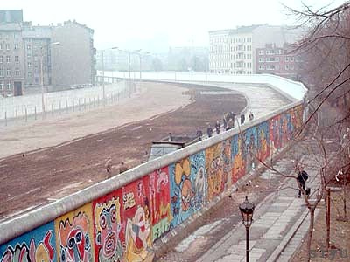 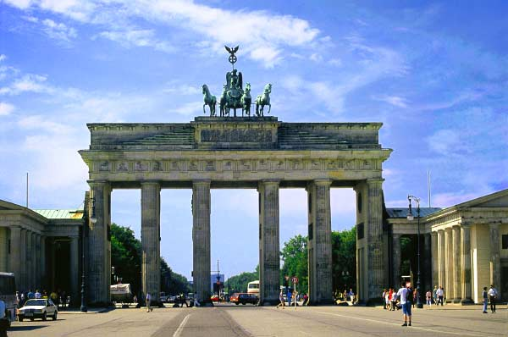

die Berliner Mauer das Brandenburger Tor

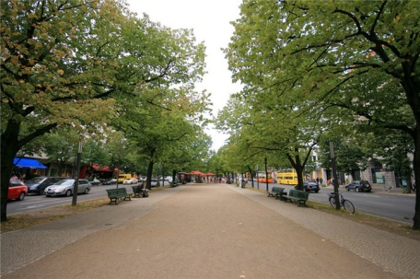 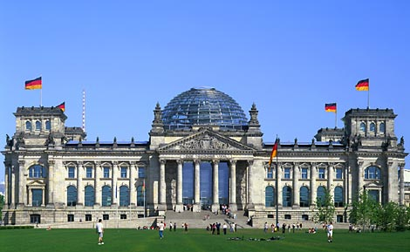

die Straße Unter den Linden Reichstag

**Ich in Berlin:**

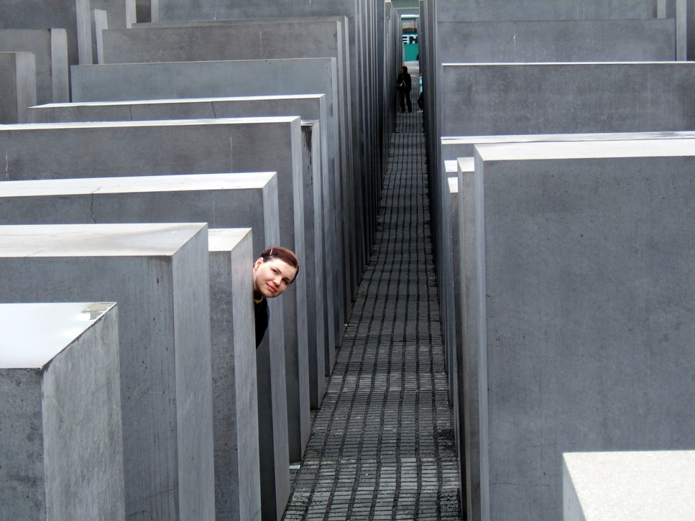

das Holocaust-Mahnmal